Бекітемін:
Оқу ісі жөніндегі орынбасары: ____________________

Бөлім: | Термодинамика негіздері
Педагогтың аты-жөні:
Күні:
Сынып: 10 | Қатысушылар саны: | Қатыспағандар саны:
Сабақтың тақырыбы: | Термодинамиканың бірінші заңы. Термодинамиканың бірінші заңын изопроцестерге қолдану. Адиабаталық процесс, Пуассон теңдеуі
Оқу бағдарламасына сәйкес оқыту мақсаттары: | 10.3.3.2 – термодинамиканың бірінші заңына есептер шығару;  10.3.3.2 – термодинамиканың бірінші заңын изопроцестерге қолдану;  10.3.3.2 – термодинамиканың бірінші заңын адиабаталық процеске қолдану;
Сабақтың мақсаты: | - термодинамиканың бірінші заңын тұжырымдайды  - бірінші заңды изопроцестерге қолданады  - адиабаталық процесті және Пуассон теңдеуін сипаттайды  - әртүрлі процестердегі Q, ΔU, A таңбаларын талдап, кестеге жүйелейді
Құндылықтарға баулу: | «Адал азамат» бағдарламасы бойынша: Әділдік және жауапкершілік.  «Тура биде туған жоқ» (халық мақалы).  Құндылық топтық жұмыстағы жауапкершілік пен өзара құрмет арқылы жүзеге асады.
Сабақтың барысы:
Сабақтың кезеңі/ уақыт | Педагогтің әрекеті | Оқушының әрекеті | Бағалау | Ресурстар
Сабақтың басы  5 минут  Ұйымдастыру, қызығушылықты ояту, мақсат қою | Ұйымдастыру кезеңі. Сәлемдесу, түгендеу, бағалау парағын тарату.  Білімді өзектендіру: «Қатесін тап». Тақтада «Жылу мөлшері, жылусыйымдылық. Ішкі энергия және жұмыс формулаларына есептер шығару» тақырыбына қатысты әдейі қатесі бар 3 тұжырым/формула жазылған. Оқушылар қатені тауып, түзетеді.  Проблемалық сұрақ: Дизель қозғалтқышында от ұшқынсыз-ақ отын неге тұтанады?  Оқушылардың болжамдары тыңдалып, сабақтың тақырыбы мен мақсаты бірге анықталады. | Қатені тауып, дұрыс нұсқасын дәлелдейді.  Болжам айтып, мақсатты анықтауға қатысады. | ҚБ: ауызша кері байланыс, «Бас бармақ». | Слайд  Бағалау парағы
Сабақтың ортасы  15 минут  Кейс-стади. Өмірлік жағдаятты зерттеу | Кейс. Велосипед насосы адиабаталық сығудан қызады; аэрозоль баллоны шашқанда суиды.  Топтарға 3 сұрақ: 1) Мұнда қандай физикалық құбылыс бар? 2) Оны қандай шамалар сипаттайды? 3) Мәселені қалай шешуге болады?  Кейсті шешуге қажетті теория (мұғалім слайдпен қысқа түсіндіреді, оқушылар Т-кесте толтырады):  - I заң: Q = ΔU + A (A – газдың жұмысы).  - Изотермалық: ΔU = 0, Q = A; изохоралық: A = 0, Q = ΔU; изобаралық: Q = ΔU + pΔV.  - Адиабаталық (Q = 0): A = −ΔU; Пуассон теңдеуі pV^γ = const, γ = C_p/C_V.  - Адиабаталық сығуда газ қызады (дизель), кеңейгенде суиды (бұлт түзілу).  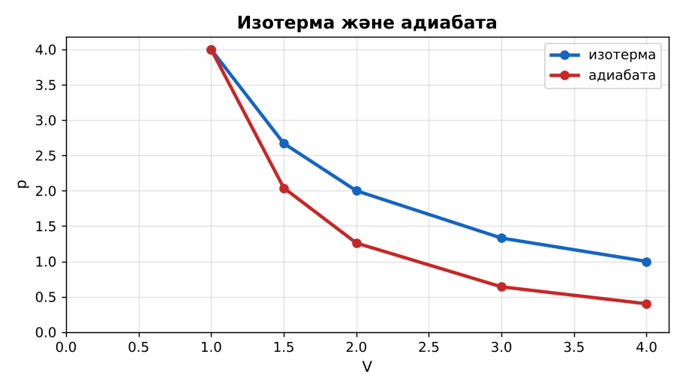  1-сурет. Изотерма мен адиабатаны салыстыру | Кейсті талдап, сұрақтарға топпен жауап береді.  Т-кесте толтырады. | Дескриптор:  - термодинамиканың бірінші заңын тұжырымдайды;  - топта/жұпта белсенді жұмыс істейді.  2 балл | Физика 10-сынып оқулығы  Кейс карточкасы
Сабақтың ортасы  8 минут  Кейсті шешу. Есептеу және дәлелдеу | Үлгі есеп / мысал. 1-заң изопроцестерде  1) Изотерм: Q = A.  2) Изохор: Q = ΔU.  3) Адиабат: A = −ΔU.  Жауабы: Үш жағдай.  ЕББҚ оқушыларына: тапсырманы бөліктерге бөліп беру және қосымша 3–5 минут; аудио/бейне нұсқау, нұсқауды тақтаға жазып қою. | Есептеп, кейске негізделген шешім ұсынады. | Дескриптор: шешімді есептеумен дәлелдейді.  1 балл | Жұмыс дәптері
Сабақтың ортасы  2 минут  Сергіту сәті | «Тепе-теңдік». Оқушылар бір аяқпен тұрып, қолдарын иіндік сияқты жайып, тепе-теңдікті сақтайды. | Қимылмен орындайды. | Бағаланбайды: белсенділік пен көңіл-күй бақыланады | Тақтадағы нұсқаулық  Музыка (қалауынша)
Сабақтың ортасы  10 минут  Деңгейлік тапсырмалар (жеке жұмыс) | Оқушы деңгейін өзі таңдайды; А деңгейін орындаған оқушы В деңгейіне өтеді (тапсырмалар Қосымша 1-де).  А деңгейі (білу, қолдану):  Газға 500 Дж жылу берілді, ол 300 Дж жұмыс атқарды. ΔU?  В деңгейі (талдау):  Адиабаталық сығуда газға 800 Дж жұмыс жасалды. ΔU және температура қалай өзгерді?  С деңгейі (жинақтау, бағалау):  Ауа (γ = 1,4) дизель цилиндрінде 300 K-ден көлемі 16 есе адиабаталық сығылды. Соңғы температураны бағала (TV^(γ−1) = const) және тұтанудың себебін түсіндір.  ЕББҚ оқушыларына: толтырылған үлгі есеп және бос орынды толықтыру тапсырмасы; суретті тірек-сызба және қадамдық нұсқаулық. | Деңгейін таңдап, жеке орындайды.  Жауап кілтімен өзін-өзі тексереді. | Дескриптор:  А: бірінші заңды изопроцестерге қолданады – 2 балл  В: адиабаталық процесті және Пуассон теңдеуін сипаттайды – 3 балл  С: әртүрлі процестердегі Q, ΔU, A таңбаларын талдап, кестеге жүйелейді – 4 балл | Деңгейлік карточкалар  Жауап кілті
Сабақтың соңы  5 минут  Бекіту, рефлексия, үй тапсырмасы | Бекіту: Kahoot викторинасы (мұғалім алдын ала дайындайды). Сұрақтар:  - Изотермада ΔU? (0)  - Адиабатада Q? (0)  - pV^γ = const – кімнің теңдеуі? (Пуассон)  Kahoot: https://kahoot.com/  Рефлексия «Баспалдақ»: оқушы стикерін баспалдақтың өзі жеткен сатысына («білемін», «түсінемін», «қолдана аламын», «түсіндіре аламын») жапсырады.  Үй тапсырмасы (таңдау бойынша):  - А: §25; 4 есеп.  - В: Велосипед насосының қызуын адиабатамен түсіндіру.  - С: Атмосферадағы адиабаталық процестер (бұлт, фён) туралы хабарлама. | Викторинаға жауап береді.  Балын қосып, өзін-өзі бағалайды.  Рефлексия жасайды. | Дескриптор: викторина сұрақтарының 80%-ына дұрыс жауап береді – 1 балл  Шкала: 90–100% «өте жақсы», 70–89% «жақсы», 50–69% «қанағаттанарлық» | Kahoot (QR)  Kundelik.kz
Мұғалімге ескерту: оқушылар жиі жіберетін қателер
- Адиабатада температура өзгермейді. → Өзгереді, Q = 0.
Өмірмен байланыс
Велосипед насосы адиабаталық сығудан қызады; аэрозоль баллоны шашқанда суиды.
Тапсырмалардың жауап кілті
Тапсырма | Жауабы
А | ΔU = 200 Дж.
В | ΔU = +800 Дж; температура артады.
С | T₂ = 300·16^0,4 ≈ 909 K ≈ 636 °C – отынның тұтану температурасынан жоғары.
Қосымша 1 | 200 Дж.
Қосымша 2 | Төмендейді.
Үлгі есеп | Үш жағдай.

Қосымша 1. Оқушыға арналған тапсырмалар парағы (басып шығаруға)
Аты-жөні: …………………………………… Сынып: ………… Күні: ……………

А деңгейі
Газға 500 Дж жылу берілді, ол 300 Дж жұмыс атқарды. ΔU?
____________________________________________________________________________________________
____________________________________________________________________________________________

В деңгейі
Адиабаталық сығуда газға 800 Дж жұмыс жасалды. ΔU және температура қалай өзгерді?
____________________________________________________________________________________________
____________________________________________________________________________________________
____________________________________________________________________________________________

С деңгейі
Ауа (γ = 1,4) дизель цилиндрінде 300 K-ден көлемі 16 есе адиабаталық сығылды. Соңғы температураны бағала (TV^(γ−1) = const) және тұтанудың себебін түсіндір.
____________________________________________________________________________________________
____________________________________________________________________________________________
____________________________________________________________________________________________

Қосымша тапсырмалар
1) Газ 300 Дж жылу алып, 100 Дж жұмыс жасады. ΔU?
____________________________________________________________________________________________
2) Адиабаталық ұлғаюда T?
____________________________________________________________________________________________
Қосымша 3. Тірек-конспект (бос орындарды сабақ барысында толтыр)
Тақырып: Термодинамиканың бірінші заңы. Термодинамиканың бірінші заңын изопроцестерге қолдану. Адиабаталық процесс, Пуассон теңдеуі

• I заң: Q = ΔU + A (A – газдың жұмысы).
• Изотермалық: ΔU = 0, Q = A; изохоралық: A = 0, Q = ΔU; изобаралық: Q = ΔU + pΔV.
• _______________ (Q = 0): A = −ΔU; Пуассон теңдеуі pV^γ = const, γ = C_p/C_V.
• Адиабаталық сығуда газ қызады (дизель), кеңейгенде суиды (бұлт түзілу).

Есімде қалған формула / ереже: ____________________________________________________________
____________________________________________________________________________________________
Қосымша 2. Бағалау парағы (әр оқушыға)
Кезең | Дескриптор | Балл | Менің балым
Кейс-стади. Өмірлік жағдаятты зерттеу | Дескриптор: - термодинамиканың бірінші заңын тұжырымдайды; - топта/жұпта белсенді жұмыс істейді. | 2
Кейсті шешу. Есептеу және дәлелдеу | Дескриптор: шешімді есептеумен дәлелдейді. | 1
Деңгейлік тапсырмалар (жеке жұмыс) | Дескриптор: А: бірінші заңды изопроцестерге қолданады – 2 балл В: адиабаталық процесті және Пуассон теңдеуін сипаттайды – 3 балл С: әртүрлі процестердегі Q, ΔU, | 9
Бекіту, рефлексия, үй тапсырмасы | Дескриптор: викторина сұрақтарының 80%-ына дұрыс жауап береді – 1 балл Шкала: 90–100% «өте жақсы», 70–89% «жақсы», 50–69% «қанағаттанарлық» | 1
Барлығы | 11–13 «өте жақсы», 8–10 «жақсы», 6–7 «қанағаттанарлық» | 13

Қосымша 4. Көрнекілік (интерактивті тақтаға немесе басып шығаруға)
1-сурет. Изотерма мен адиабатаны салыстыру

Суретпен жұмыс (сұрақтар): 1) Суретте қандай құбылыс/құрылғы бейнеленген? 2) Қандай физикалық шамалар көрсетілген және олар қалай байланысқан? 3) Суретке сүйеніп, өмірден бір мысал келтір.
Сандық ресурстар (QR-кодтар)
Kahoot – викторина  https://kahoot.com/   | Bilimland – видеосабақ  https://bilimland.kz/   | OPIQ – цифрлық оқулық  https://www.opiq.kz/  

